Osnovna škola „Đuro Ester“ Koprivnica

IZVANNASTAVNA AKTIVNOST
u školskoj godini 2013./14.
NAZIV AKTIVNOSTI | MLADI GEOGRAFI
KORELACIJA | -hrvatski jezik, povijest, biologija, kemija,
RAZRED | 5.,7., 8. razred
NOSITELJI AKTIVNOSTI | -učiteljica geografije Dubravka Vajdić  -učenici  -Ekološko društvo, eko-grupa  -Gradska i školska knjižnica
OSTVARENJE | Koristeći različita nastavna sredstva i surađujući s Ekološkim društvom te koristeći knjižni fond Školske i Gradske knjižnice, radom u skupinama po razredima,  -proširivali smo znanja nastavnih sadržaja: 5. razred- planet Zemlja, 7. razred- Europa, 8. razred – geografija Hrvatske  -razvijali logičko zaključivanje,  -uočavali i povezivali pojave i procese te  -razvijali kritičko geografsko mišljenje,  -primjenjivali „geografiju u svakodnevici“,  -razvijali sposobnosti rada na računalu i  -razvijali ostale geografske vještine: kartografske, grafičke, statističke, istraživačke, prezentacijske.  Izrađivali su kartografske podloge i slikovni materijal za potrebe nastave te nekoliko prezentacija  U suradnji s Ekološkim društvom i eko-grupom, dio članova mladih geografa sudjelovao je u zimskom prebrojavanju ptica i spašavanju vodozemaca  Kroz sve te oblike i metode rada, učenici su se pripremali za natjecanja mladih geografa.  OŠ"Đuro Ester" bila je domaćin Županijskog natjecanja iz geografije učenika i učenica osnovnih i srednjih škola. Prije natjecanja dobrodošlicu i što više uspjeha poželjeli su učenicima i mentorima domaćini - ravnateljica i učenici, sudionici prigodnog programa. U programu su sudjelovali članovi recitatorske skupine razredne i predmetne nastave pod vodstvom učiteljica Dubravke Bijelić i Ane Matijević, školski pjevački zbor s učiteljem glazbene kulture Mihaelom Kivačem i ritmička skupina razredne nastave uz vođenje učiteljice Jasne Tkalčec. Ugođaju su pridonijeli radovi učenika likovne skupine uz vođenje učitelja Darka Markića.  Nakon objave rezultata, svima su uručene pohvalnice, zahvalnice i diplome, pokloni Podravke , časopis Meridijani i poklončići školske zadruge "Đurđica". Čestitke i nagrade svima je uručila ravnateljica Sanja Prelogović i predstavnica Grada, gospođa Helena Hećimović.
VREDNOVANJE I SAMOVREDNOVANJE | Najuspješniji mladi geografi su:  MARTA KUNŠTIĆ, 5. razred - 1. mjesto  LANA VARGA, 7. razred - 2. mjesto  LOVRO KRAPINEC, 7. razred - 6. mjesto  ANTONIO MEĐUREČAN, 8. razred - 2. mjesto
PRILOZI | Rang liste sa svih natjecanja, priznanja, zahvalnice  Fotografije  Članci iz novina

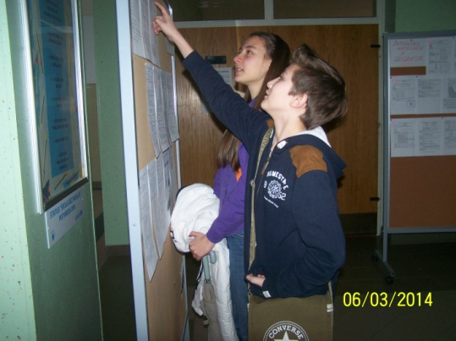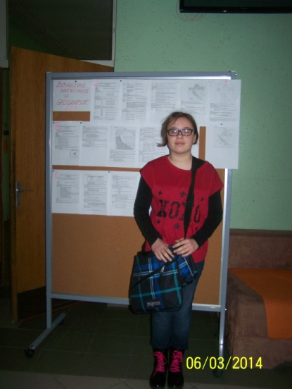

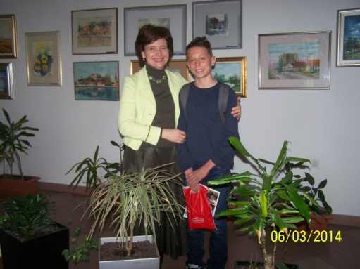

Učiteljica:
Dubravka Vajdić, prof.

